REOLÓGIA

ELMÉLETI BEVEZETÉS
A reológia (“folyástan”, görög) az anyagok folyásával – különös tekintettel a viszkózus folyásra – és az azt kísérő egyéb mechanikai jelenségekkel foglalkozó tudomány.
A viszkózus folyást gyakran úgy tekintik, mint a lendület (az impulzus) vezetéses transzportját. Tekintve, hogy a lendülethez, mint extenzitáshoz intenzív mennyiségként a sebesség tartozik, e felfogás szerint - az Ohm-törvénnyel analóg módon - stacionárius állapotra felírható sebességi egyenletben a lendület áramsűrűsége (fluxusa, JI) a sebesség negatív gradiensével arányos.

$J_{I}∝−\text{Grad}v$ 1)

Valójában a lendület vezetéses transzportja mind matematikailag, mind fizikailag összetettebb folyamat, mint az elektromos töltéshordozóké. Először is, bár a lendület vezetéses transzportjának is a részecskék véletlenszerű bolyongása adja a mechanizmusát, a folyamatot a közeg egészének a mozgása (folyása) kíséri, eltérően az elektromos áramtól.
Másodsorban, a lendület – szemben a skalár értékű elektromos töltéssel – vektor. Árama esetén mind a három komponense mind a három térirányban elmozdulhat, ezért a lendület áramsűrűsége másodrendű tenzor, jelesül az azt reprezentáló 3x3 méretű mátrix. Ugyanez mondható el a sebesség gradienséről: a sebesség is vektor, a gradiens képzése pedig mindig eggyel növeli a tenzori rendet, tehát a sebesség gradiense is másodrendű tenzor: 3x3 méretű mátrix.

Meg kell még fontolni az alábbiakat is:
a) A lendület fluxusa nem más, mint -T negatív feszültségtenzor. (A lendület fluxusának erő/felület, azaz mechanikai feszültség dimenziója van. Minden mechanikai feszültség, így a nyomás is voltaképpen lendületfluxus. A negítív előjel abból adódik, hogy a húzófeszültséget tekintjük pozitívnak.)
b) Két másodrendű tenzor között egyszerű esetben – ha az anyag izotróp – egy skalár, általános esetben – anizotróp anyagnál, például egy folyadékkristálynál – egy negyedrendű tenzor teremt lineáris kapcsolatot. Utóbbinak 3x3x3x3=81 eleméből – szimmetria-okok miatt – 21 a független. Nyilvánvaló, hogy hallgatói mérés keretében nem lehet vállalkozni anizotróp anyagok lendületvezetésének vizsgálatára, ezért a továbbiakban az izotróp anyagokra korlátozzuk a tárgyalást.
c) A lendület vezetéses transzportjának nem a sebesség-gradiens az egyedüli hajtóereje, és nem a viszkózus folyás az egyetlen hatása.

Az ohmikus egyenletekben, mint például az 1) egyenlet, tetszés szerint tekinthető bármelyik oldal hajtóerőnek, az ellenkező oldal pedig hatásnak
.
Ha egy anyagi térfogatelembe impulzus érkezik, annak a következő hatásai lehetnek:
1. megnő a térfogatelemben a nyomás;
2. az egész térfogatelem (egyenes vonalúan) elmozdul;
3. az egész térfogatelem elfordul;
4. a térfogatelem rugalmasan deformálódik;
5. a térfogatelem plasztikusan deformálódik, azaz folyik;
6. a térfogatelem anyaga dezintegrálódik (szétporlik, eltörik).
A 6. esetet előidéző nagy lendületfluxusok alkalmazását elkerüljük. A 2. és a 3. eset úgy küszöbölhető ki, hogy az anyaggal együttmozgó koordinátarendszert használunk (szubsztanciális leírás).
A 4. eset leírásához az 1) egyenlet jobb oldalához hozzá kell adni a megfelelő rugalmassági moduluszokkal szorzott D deformációs tenzort, mely az elmozdulásvektor gradiense (tehát ugyancsak másodrendű tenzor).
Ennek ellensúlyozására – kihasználva az 1) egyenlet linearitását - T feszültségtenzort szét szokták tagolni egy Grad v-től és egy D-től (a deformációs állapottól) függő részre. Ha az ez utóbbi T-részben szereplő rugalmassági moduluszok (mind a normális irányokhoz tartozó E, mind a tangenciális irányokhoz tartozó G) zérusok, a 4. esetet is kizártuk.
Az 5. lehetőség jelenti a bennünket érdeklő viszkózus folyást.
d) T feszültségtenzornak – a perdület, azaz az impulzusmomentum megmaradása miatt – szimmetrikusnak kell lennie, Grad v tenzornak pedig a szimmetrikus része (a D˙ deformáció-sebesség tenzor) írandó be az 1) egyenletbe, mert az antiszimmetrikus része forgást reprezentálna.

$T∝D^{}$ 2)

(Az esetleg - az el nem hanyagolható rugalmas deformációk miatt - szereplő D deformációs tenzor eleve szimmetrikus.)

Minden másodrendű tenzor egyértelműen felbontható egy szimmetrikus és egy antiszimmetrikus tenzor összegére.

Így a 2) egyenlet izotróp anyag esetén 3 skalár egyenletre esik szét:

$T_{\text{i,j}}=η⋅\frac{∂v_{i}}{∂X_{j}}$ , i ≠ j 3)

, melyek bármelyike alkalmas az arányossági tényező, az η viszkozitás (pontosabban: nyírási viszkozitás) meghatározására.

A T feszültségtenzor diagonálisában álló (i =j) tagokat σ–val jelölve normálfeszültségeknek, a diagonálison kívülieket (i ≠ j) pedig τ-val jelölve nyírófeszültségeknek szokták nevezni. A deformáció-sebességeket gyakran γ˙–tal jelölik. Egyes anyagoknál a normálfeszültségekre is felírható a 3) egyenlet, de abban az η nyírási helyett a ή nyújtási viszkozitás szerepel.

Ha az anyagban a viszkózus folyáson kívül más jelenség nem lép fel, és a viszkozitás a mérési tartományban – adott hőmérséklet és nyomás mellett - állandó (úgynevezett newtoni folyadék), elegendó a viszkozitás megmérése.
Más esetekben a folyási görbét (a τ – γ˙ függvényt) kell megadni. Ezen tanulmányozhatók olyan fontos jelenségek, mint pl. a tixotrópia (nyírás hatására a – folyáshatárral is rendelkező, tehát kezdetben szilárd – anyag megfolyik, majd látszólagos viszkozitása csökken, a nyírás megszüntetése után pedig növekszik, végül újra megszilárdul).
E mérések elvégzésére szolgáló eszközök a viszkoziméterek (komolyabb műszer esetén a név már reométer szokott lenni). Léteznek kapilláris, esősúlyos és rotációs és oszcillációs viszkoziméterek. Valamennyinél két dimenziós lamináris áramlást hozunk létre.
Az esősúlyos viszkozimétereknél ismert sugarú és sűrűségű gömb süllyedési sebességét mérjük, a viszkozitást a Stokes-törvény segítségével számoljuk ki.
A kapilláris viszkozimétereknél adott hosszúságú és sugarú hengeres kapillárison áramoltatjuk át az anyagot. Mérhető adott hajtóerő (=nyomáskülönbség) mellett az anyag térfogtárama, vagy adott térfogatáram mellett a nyomáskülönbség.
A rotációs viszkozimétereknél forgó testet merítünk az anyagba és a szögsebesség függvényében mérjük a testre ható fékező nyomatékot. E módszerrel – szemben a másik kettővel - időben folyamatos mérés végezhető, ezért alkalmas időfüggő folyamatok, mint például a tixotrópia tanulmányozására.
Korszerű rotációs viszkoziméterek oszcillációs üzemmódban is működtethetők; ilyenkor a bemerített test nem forgó, hanem rezgő mozgást végez. Ennek hatására az anyag is a testével azonos frekvenciájú, de általában eltérő fázisú rezgő mozgásba jön. Rögzített deformáció mellett a nyírófeszültség – vagy fordítva – tanulmányozható a frekvencia függvényében. E módszerrel viszkoelasztikus anyagok tanulmányozhatók előnyösen. (Viszkoelasztikus az anyag, ha a deformáció során benne ébredő rugalmas (elasztikus) és viszkózus feszültségek összemérhetők.)

MÉRŐKÉSZÜLÉKEK
a) Ostwald-féle kapilláris viszkoziméter
Egy L hosszúságú és R sugarú hengeres cső két dimenzióval jellemezhető, egy hosszirányú X és egy sugárirányú r koordinátával. Így egy Δp nyomáskülönbség hatására benne folyó lamináris áramlás esetén a 3) egyenlet az alábbi formát ölti:

$τ_{\text{X,r}}=η⋅\frac{∂v_{X}}{∂r}$ 4)

A fenti egyenletben szereplő nyírófeszültség kifejezhető egy r sugarú henger

$r^{2}π⋅\text{Δp}=\text{2rπ}⋅L⋅τ_{\text{X,r}}$ 5)

erőegyensúlyából, majd a behelyettesítés után adódó differenciálegyenletet megoldva megkaphatjuk a vX(r) függvényt. E függvényt a cső teljes keresztmetszetére integrálva az IV térfogatáram, illetve az azt megadó Hagen-Poiseuille-egyenlet nyerhető:

$I_{V}=\frac{π⋅R^{4}}{8⋅L⋅η}⋅\text{Δp}$ 6)

Az 1. ábrán látható Ostwald-viszkoziméterrel úgy mérünk, hogy átfújjuk a betöltött folyadék (ez minden mérésnél 10,00cm3 ) nagy részét a jobboldali csőrészbe, úgy, hogy a B gömbben már, a baloldal alsó részén lévő gömbben még legyen folyadék, majd engedve visszafolyni azt a baloldali ágba, mérjük a V térfogatú C gömbön való áthaladás idejét (az alján és a tetején egyaránt van szintjelzés). Tekintetbe véve, hogy a Δp nyomáskülönbséget most a két folyadékoszlop Δh szintkülönbsége hozza létre, ezt a 6) egyenletbe írva az alábbi módon függ a t átfolyási idő a viszkozitástól:

$t=\frac{8⋅L⋅V}{π⋅R^{4}⋅\text{Δh}⋅g}⋅\frac{η}{ρ}$ 7)

A 7) egyenlet több problémára is rámutat:
a) Az átfolyási idő a viszkozitás/sűrűség hányadossal (=ún. kinematikai viszkozitás) arányos, tehát a mérendő anyag sűrűségének ismerete nélkülözhetetlen.
b) A kapilláris sugara a cső hossza mentén nagy pontossággal állandó kell hogy legyen, hiszen az átfolyási idő ennek negyedik hatványától függ! Ez a gyakorlatban nemigen érhető el egy sorozatban gyártott ipari terméknél.
c) A Δh szintkülönbség a mérés során nem állandó, hanem egyre csökken – szigorúan véve nem is vagyunk stacionárius állapotban.
d) A Δp hajtóerő nem csak a kapillárison, hanem – bár kisebb mértékben – a gömbökön át
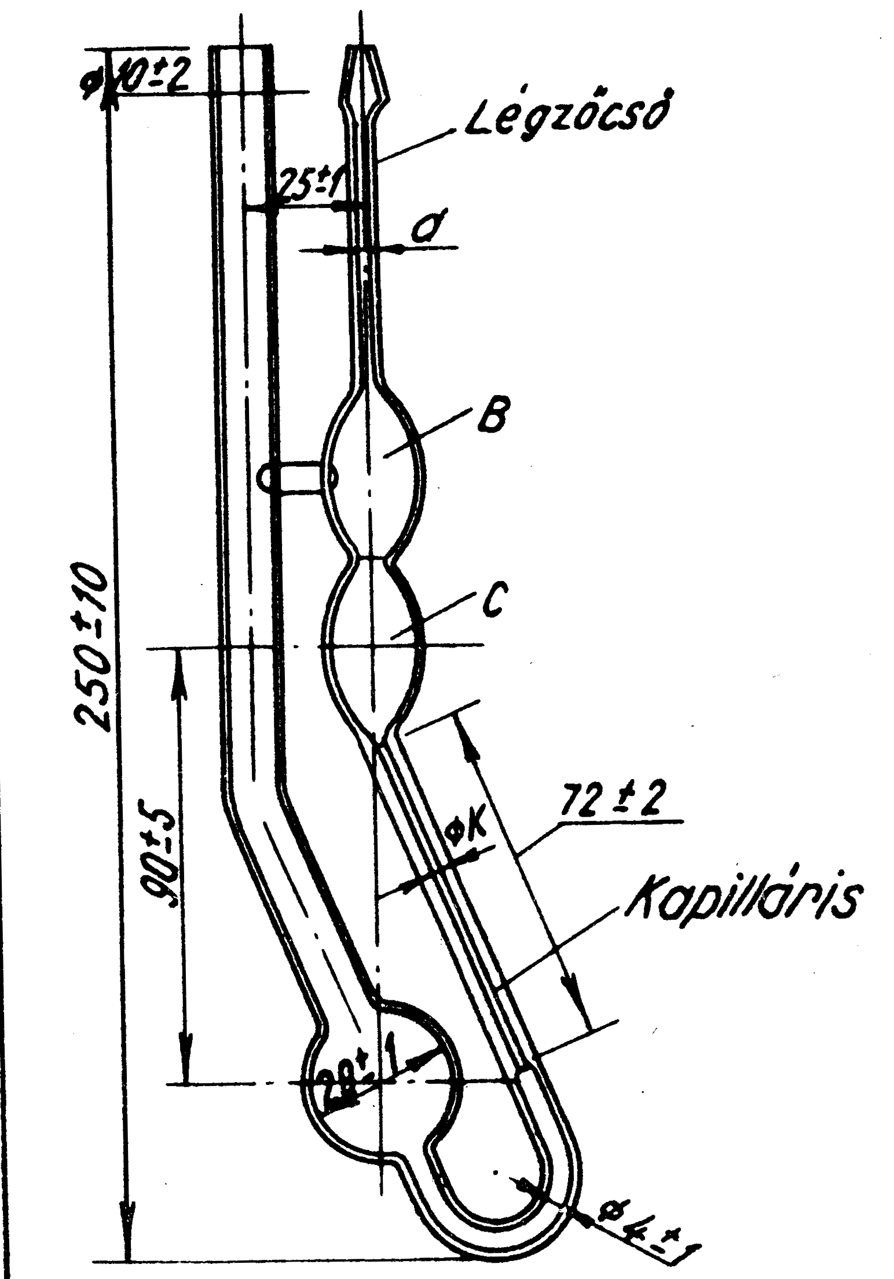

1. ábra

való folyadék-áramoltatásra is fordítódik.
A b), c) és d) pontokba foglaltak miatt e készülék csak relativ mérésre használható, tehát egy ismert (ism) viszkozitású és sűrűségű folyadékkal is meg kell mérni az átfolyási időt, s az ismeretlennel mértet erre kell vonatkoztatni:

$η=\frac{η_{\text{ism}}⋅ρ}{ρ_{\text{ism}}⋅t_{\text{ism}}}⋅t$ 8)

Vizes oldatok mérésénél, mint jelen esetben is, a desztillált vizet célszerű ismert anyagnak venni. Ennek adatai az 1. táblázatból vehetők.

1. táblázat
Hőmérséklet, ˚C | Viszkozitás, mPas | Sűrűség, kg/m3
0 | 1,797 | 999,87
5 | 1,525 | 999,99
10 | 1,301 | 999,73
15 | 1,138 | 999,13
20 | 1,006 | 998,23
25 | 0,8938 | 997,07
30 | 0,7998 | 995,67
35 | 0,7229 | 994,06
40 | 0,6563 | 992,24
60 | 0,4735 | 983,24
80 | 0,3570 | 971,83

b) Koncentrikus hengeres rotációs viszkoziméter
A laborban rendelkezésre álló rotációs viszkoziméter esetében a vizsgálandó minta két koncentrikus henger közötti térben helyezkedik el. A külső henger áll, a belső változtatható szögsebességgel forgatható. A két henger közötti folyadék mindkét henger felületére tapad, így a belső henger forgásakor a folyadék tapadó rétege súrlódik a hozzá csatlakozó folyadék réteggel (hengergyűrűvel), és ezáltal forgásba hozza azt is. Ez a réteg ugyanúgy forgatónyomatékot ad át a következő rétegnek, stb. Így a forgási sebesség a mozgatott hengertől távolodva csökken, és az álló hengernél zérus. A sebességprofilt a 2. ábra mutatja. Stacionárius állapotban ugyanakkora forgatónyomatékot ad át minden folyadékréteg egymásnak. Erre az állapotra vezethető le a kerületi és szögsebesség, ill. a deformációsebesség változása a sugár függvényében.
A forgatott hengerre ható (stacionárius állapotban állandó) nyomaték:

$M=τ_{i}{\text{2R}}_{i}{\text{πhR}}_{i}=τ_{i}{\text{2R}}_{i^{2}}\text{πh}={\text{τ2R}}^{2}\text{πh}$ 9)

ahol τi a hengerfelületen ható nyírófeszültség, R_{i} a belső henger sugara, h a belső henger hossza.
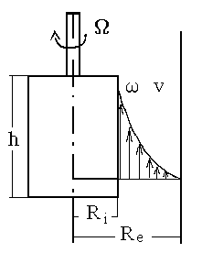

2. ábra

A készülékben a belső hengeren ébredő M fékezési nyomaték egy k rugóállandójú torziós rugó elcsavarodását okozza:

$M=k⋅α$ 10)

A 9) és 10) egyenletek összevetéséből látszik, hogy a nyírófeszültség a belső és a külső henger közötti résben a sugár négyzetével fordított arányban csökken:

$τ=\frac{k⋅α}{2⋅π⋅h}⋅\frac{1}{r^{2}}$ 11)

Newtoni folyadéknál a τ nyírófeszültség és a γ˙ deformáció-sebesség arányosak egymással, így az utóbbi nyilván ugyancsak a sugár négyzetével fordított arányban változik (csökken) a két henger között. Egy adott, a műszer α kitérésével arányos nyomaték (Z készülékállandót bevezetve)

$τ_{i}=\frac{k⋅α}{2⋅π⋅h}⋅\frac{1}{R_{i^{2}}}≡Z⋅α$ 12)

értékéhez – szigorúan véve – nem lehet egyetlen γ˙ deformáció-sebességet megadni. E problémán úgy segítünk, hogy igyekszünk olyan szűk réssel dolgozni, ahol a 11) egyenlet másodfokú hiperboláját jó közelítéssel lineáris függéssel helyettesíthetjük, s a külső és a belső hengeren adódó γ˙ -ák átlagával ábrázoljuk a folyásgörbét. A viszkoziméterhez tartozó táblázatokban ezek az átlagos deformáció-sebességek vannak megadva.
A mérés során további problémák is jelentkezhetnek:
a) Végeffektusok: A belső henger véglapjai mentén is nyomaték léphet fel, melyet minimalizálni illetve korrigálni kell. A minimalizálás egyik módja, hogy a belső hengert alul üregesre készítik. Az üregben maradó légzsákon nem adódik nyomaték a hengerre.
b) Csúszás a hengerfalon. Ha a folyadék megcsúszik a mozgó henger falán, akkor hibás vagy bizonytalan eredményt kapunk. Ezt pl. érdesített falú henger alkalmazásával küszöbölhetjük ki.
c) Turbulencia ill. felmelegedés léphet fel, ha igen nagy deformáció-sebességeket alkalmazunk. (Kis viszkozitású folyadékok és nagyon nagy sebességek esetén kell ezzel számolni.) Lehetőleg termosztáltan mérjünk, mivel a folyadékok reológiai tulajdonságai erősen hőmérsékletfüggőek.
d) Rugalmas folyadékok (pl. gélek) esetén jelentkezhet az ún. Weissenberg-effektus: nyírás közben a forgástengellyel párhuzamos feszültség lép fel, mely kinyomja a folyadékot a két henger közül, és így nehezíti vagy szélsőséges esetben lehetetlenné teszi a mérést.
e) Plasztikus anyagokban csak akkor indul meg a folyás, amikor a nyírófeszültség a belső henger falán eléri a folyáshatárt. Ekkor sem folyik azonban az egész anyag, mivel a nyírófeszültség a deformáció-sebességgel együtt csökken a sugárral, ezért egy nem folyó hengerhéj alakul ki a külső henger mentén. Ha a sebesség akkora, hogy a külső henger falán ható nyírófeszültség is nagyobb a folyáshatárnál, akkor az egész minta folyik. A számításokban ezt figyelembe kell venni.
A rotációs viszkoziméter a 3. ábrán látható. (A 4 termosztáló köpenyt nem használjuk.)

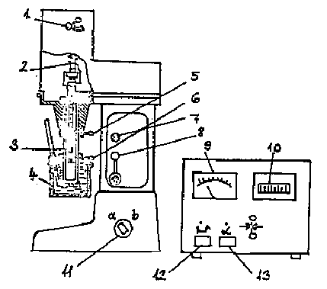
3. ábra

A készüléken az ábrán 2-vel jelölt torziós rugóból egy lágyabb (I) és egy keményebb (II) áll rendelkezésre, az 1 kapcsolóval válthatóak át. A belső hengernek a szinkronmotor tengelyéhez, a külsőnek pedig a házhoz való rögzítésére 3 illetve 5 bajonettzáras csatlakozók szolgálnak. A 8 és 11 fokozatkapcsolók segítségével 24 különböző fordulatszám (illetve szögsebesség) állítható be. A 13 kapcsolóval az α–t kijelző 9 műszer, a 12 kapcsolóval pedig a szinkronmotor kapcsolható be. A 10 rezgőnyelves frekvenciamérővel ellenőrizhető, hogy tényleg 50 Hz-e a hálózati frekvencia.

2. táblázat
Hengerpár jele | Szükséges  minta térfogat, cm³ | R_{i}, cm | R_{i}/R_{e} | h, cm
S/S1  S/N  S/S2  S/S3  H/H | 25  10  30  50  17 | 1,957  1,957  1,875  1,61  1,045 | 0,98  0,98  0,94  0,81  0,81 | 7,19  7,57  7,2  7,19  4,69

Két készülék áll rendelkezésre, mindkettőhöz több hengerpár tartozik (adataik a 2. táblázatban tanulmányozhatók). A mérésnél az S/S1 és az S/S2 hegerpárok használhatók.
A mérésnél szükség van a Z készülékállandókra, ezeket a 3. táblázatból lehet venni.

3. táblázat
Készülékszám: 01980/2386
Hengerpár jele | - Állás  Z, Pa/skálarész | - állás  Z, Pa/skálarész
S/N  S/S1  S/S2  S/S3  H/H | 0,321  0,565  0,599  0,823  2,96 | 3,18  5,58  5,92  8,03  28,98
Készülékszám: 0961/0961
S/N  S/S1  S/S2  S/S3  H/H | 0,303  0,563  0,578  0,773  2,79 | 3,01  5,61  5,71  7,78  28,57

Szükség van továbbá az egyes sebességfokozatokhoz tartozó átlagos deformáció-sebességekre, melyeket a 4. táblázatban foglaltunk össze.

4. táblázat
fokozat | 1a | 2a | 3a | 4a | 5a | 6a
dγ/dt | 1b | 2b | 3b | 4b | 5b | 6b
S1 | 3,0 | 5,4 | 9,0 | 16,2 | 27,0 | 48,6
 | 1,5 | 2,7 | 4,5 | 8,1 | 13,5 | 24,3
S2 | 1,0 | 1,8 | 3,0 | 5,4 | 9,0 | 16,2
 | 0,5 | 0,9 | 1,5 | 2,7 | 4,5 | 8,1
H, S3 | 0,33 | 0,6 | 1,0 | 1,8 | 3,0 | 5,4
 | 0,167 | 0,3 | 0,5 | 0,9 | 1,5 | 2,7

7a | 8a | 9a | 10a | 11a | 12a | fokozat
7b | 8b | 9b | 10b | 11b | 12b | dγ/dt
81,0 | 145,8 | 243 | 437,4 | 729,0 | 1312,0 | S1
40,5 | 72,9 | 121,5 | 218,7 | 364,5 | 656,0
27,0 | 48,6 | 81,0 | 145,8 | 243,0 | 437,4 | S2
13,5 | 24,3 | 40,5 | 72,9 | 121,5 | 218,7
9,0 | 16,2 | 27,0 | 48,6 | 81,0 | 145,8 | H, S3
4,5 | 8,1 | 13,5 | 24,3 | 40,5 | 72,9

MÉRÉSI FELADATOK
a) Réz-szulfát oldat viszkozitásának mérése
1. Mérjünk be pipettával 10,00 cm3 desztillált vizet az Ostwald-viszkoziméterbe, illesszünk gumicsövet a baloldali csőcsonkjára, majd kb. tíz percig termosztáljuk. A viszkoziméter úgy helyezkedjen el a termosztátban, hogy jól megfigyelhető legyen benne a folyadékoszlopok mozgása.
2. A gumicsőbe fúvással hozzunk létre szintkülönbséget a két ág között, úgy, hogy a jobboldalon a felső szintjelzés fölött legyünk, de a baloldalon legyen még víz az alsó gömbben. Mérjük meg a két szintjelzés közötti átfolyáshoz szükséges t időt stopperórával.
3. Ismételjük meg a 2. alatti mérést, úgy, hogy legalább öt párhuzamos eredményünk legyen.
4. Tisztítsuk meg a viszkozimétert, majd mérjünk be 10,00 cm3 22%-os réz-szulfát oldatot büretta segítségével. Hajtsuk végre az 1. szerinti termosztálást, majd a 2. és 3. szerinti időméréseket.
5. A réz-szulfát oldatot a mérés végeztével tölcsér segítségével töltsük vissza az edényébe. Mossuk ki a viszkozimétert desztillált vízzel.
6. Az egyes anyagokhoz tartozó időmérések átlagával számolva, a 8) összefüggés és az 1. táblázat segítségével számítsuk ki a réz-szulfát oldat viszkozitását a termosztát hőmérsékletén. A réz-szulfát oldat sűrűsége 25˚C-on 1150 kg/m3.

b) Bentonit szuszpenzió vizsgálata
1. Készítsünk 12%-os bentonit szuszpenziót. A felhasznált víz térfogata legyen legalább annyi, mint a használandó hengerpár szükséges mintatérfogata. Ügyeljünk a bentonit csomómentes elkeverésére!
2. Töltsük be anyagunkat az álló hengerbe és rakjuk össze a készüléket. Pihentessük a mintát öt percig.
3. Az I torziós rugót használva, fokozatosan növelve a fordulatszámot, majd a maximum elérése után fokozatosan csökkentve, olvassuk le az α értékeket. (ha mérés közben elérjük a skála végét, váltsunk át a II torziós rugóra.) Leolvasni akkor kell, amikor beállott a stacionárius fordulatszám (ez a 3 rögzítőn jól megfigyelhető).
4. Mossuk el, töröljük le a készüléket.
5. A 4. táblázat segítségével az átlagos deformáció-sebességeket, a 3. táblázattal pedig a nyírófeszültségeket kiszámítva, ábrázoljuk a folyásgörbének mind az “odafelé”, mind a “visszafelé” mért ágát. A hiszterézis nagysága a tíxotrópia mértéke. Olvassuk le a folyáshatárt.

